Краевое государственное автономное образовательное учреждение среднего профессионального образования
«Добрянский гуманитарно-технологический техникум им. П.И. Сюзева»

Методические указания
к выполнению внеаудиторной самостоятельной работы обучающихся
по дисциплине «Иностранный язык»
для профессии 15.01.05 Сварщик (электросварочные и газосварочные работы)

Добрянка, 2014
Рассмотрено  на заседании ПЦК общеобразовательных дисциплин  Протокол №____от | ОДОБРЕНО методическим  советом КГАОУ СПО ДГТТ  Протокол №____от
Председатель ПЦК общеобразовательных дисциплин | Заместитель директора
______________Трушникова Г.П. | _______________ Шевырина Е.А.

Составители: Рычагова Ольга Викторовна, преподаватель Добрянского гуманитарно-технологического техникума

СОДЕРЖАНИЕ

1. Пояснительная записка…………………………. | 4
Самостоятельная работа №1. __________________ | 8
Самостоятельная работа №2. __________________ | 10
Самостоятельная работа №3. __________________ | 12
Самостоятельная работа №4. __________________ | 13

Самостоятельная работа №5. __________________ | 14
Самостоятельная работа №6. _________________ | 15
Самостоятельная работа №7. _________________ | 16
Самостоятельная работа №8. _________________ | 17
Самостоятельная работа №9. _________________ | 18
Самостоятельная работа №10. _________________ | 20
Самостоятельная работа №11.__________________ | 22
Самостоятельная работа №12.__________________ | 23
Самостоятельная работа №13. __________________ | 25
Самостоятельная работа №14.___________________ | 27
Самостоятельная работа №15.___________________ | 28
Самостоятельная работа №16. ___________________ | 29

2. Учебно-методическое и информационное обеспечение ______ 32

1. Пояснительная записка

Методические указания к выполнению внеаудиторной самостоятельной работы обучающихся по дисциплине «Иностранный язык» предназначены для обучающихся по профессии 15.01.05 Сварщик (электросварочные и газосварочные работы).
Самостоятельная работа по иностранному языку является неотъемлемой составляющей процесса освоения программы обучения иностранному языку в техникуме. Обучающийся СПО должен не только получать знания по дисциплинам программы, овладевать умениями и навыками использования этих знаний, методами исследовательской работы, но уметь самостоятельно находить новые научные сведения. Самостоятельная работа – это метод обучения и самообразования, предпосылка дидактической связи различных методов между собой. В процессе самостоятельной работы студент выступает как активная творческая личность, готовая к будущей профессиональной деятельности.
Внеаудиторная самостоятельная работа выполняется студентами по заданию преподавателя, но без его непосредственного участия. В соответствии с ФГОС СПО, учебным планом ОУ, рабочей программой учебной дисциплины объем внеаудиторной самостоятельной работы студентов составляет 78 часов.
Настоящие методические указания освещают виды и формы самостоятельной работы по всем аспектам языка, систематизируют формы контроля и содержат методические рекомендации по отдельным аспектам освоения английского языка: лексика, грамматика, текстовая деятельность, устная и письменная речь, использование учебновспомогательной литературы.
Цель методических указаний: оказание помощи обучающимся в выполнении самостоятельной работы по дисциплине «Иностранный язык».
В результате изучения учебной дисциплины «Иностранный язык» обучающийся должен уметь:
говорение
– вести диалог (диалог–расспрос, диалог–обмен мнениями/суждениями, диалог–побуждение к действию, этикетный диалог и их комбинации) в ситуациях официального и неофициального общения в бытовой, социокультурной и учебно-трудовой сферах, используя аргументацию, эмоционально-оценочные средства;
– рассказывать, рассуждать в связи с изученной тематикой, проблематикой прочитанных/прослушанных текстов; описывать события, излагать факты, делать сообщения;
– создавать словесный социокультурный портрет своей страны и страны/стран изучаемого языка на основе разнообразной страноведческой и культуроведческой информации;
аудирование
– понимать относительно полно (общий смысл) высказывания на изучаемом иностранном языке в различных ситуациях общения;
– понимать основное содержание аутентичных аудио- или видеотекстов познавательного характера на темы, предлагаемые в рамках курса, выборочно извлекать из них необходимую информацию;
– оценивать важность/новизну информации, определять свое отношение к ней:
чтение
– читать аутентичные тексты разных стилей (публицистические, художественные, научно-популярные и технические), используя основные виды чтения (ознакомительное, изучающее, просмотровое/поисковое) в зависимости от коммуникативной задачи;
письменная речь
– описывать явления, события, излагать факты в письме личного и делового характера;
– заполнять различные виды анкет, сообщать сведения о себе в форме, принятой в стране/странах изучаемого языка;
знать/понимать:
– значения новых лексических единиц, связанных с тематикой данного этапа и с соответствующими ситуациями общения;
– языковой материал: идиоматические выражения, оценочную лексику, единицы речевого этикета, перечисленные в разделе «Языковой материал» и обслуживающие ситуации общения в рамках изучаемых тем;
– новые значения изученных глагольных форм (видо-временных, неличных), средства и способы выражения модальности; условия, предположения, причины, следствия, побуждения к действию;
– лингвострановедческую, страноведческую и социокультурную информацию, расширенную за счет новой тематики и проблематики речевого общения;
– тексты, построенные на языковом материале повседневного и профессионального общения, в том числе инструкции и нормативные документы по специальностям СПО.
Кроме этого, в процессе освоения данной дисциплины ведется работа по формированию следующих общих компетенций (ОК):
ОК 1. Понимать сущность и социальную значимость своей будущей профессии, проявлять к ней устойчивый интерес.
ОК 2. Организовывать собственную деятельность, исходя из цели и способов ее достижения, определенных руководителем.
ОК 3. Анализировать рабочую ситуацию, осуществлять текущий и итоговый контроль, оценку и коррекцию собственной деятельности, нести ответственность за результаты своей работы.
ОК 4. Осуществлять поиск информации, необходимой для эффективного выполнения профессиональных задач.
ОК 5. Использовать информационно-коммуникационные технологии в профессиональной деятельности.
ОК 6. Работать в команде, эффективно общаться с коллегами, руководством, клиентами
Данное пособие предусматривает следующие виды работ: устное сообщение, диалог, эссе, электронная презентация, глоссарий, инструкция, резюме.
Инструкция — документ, содержащий правила, указания или руководства, устанавливающие порядок или способ выполнения или осуществления чего-либо. Требования и указания формулируются в повелительном наклонении. Объём инструкции должен составлять не менее 8 и не более 15 пунктов.
Сообщение – это один из видов монологической речи, публичное, развёрнутое, официальное, сообщение по определённому вопросу, основанное на привлечении документальных данных. Цель доклада – сообщение информации на определённую тему.
Электронная презентация – это набор слайдов, призванных быстро и эффективно донести до аудитории некоторую информацию или в чём-либо её убедить. Презентация позволяет дополнять информацию изображениями и спецэффектами: различные виды представления изображений или информации, а также анимация. Всё это повышает интерес слушателей к представляемой информации и эффективность её восприятия. Количество слайдов в презентации может варьироваться, но не должно быть менее 10 и более 20.
Глоссарий — словарь узкоспециализированных терминов в какой-либо отрасли знаний с толкованием, иногда переводом на другой язык, комментариями и примерами.
Глоссарий может быть составлен в виде списка терминов и их перевода или в виде электронной презентации с использованием возможностей программы Power Point:
дополнение либо замена перевода изображениями, появление перевода не сразу, а после клика мышью и т.п. Количество терминов в глоссарии должно быть не менее 20, в случае увеличения количества терминов в два, три и т.д. раза глоссарий может быть выполнен группой обучающихся.
Эссе – это творческая работа, в которой студент рассуждает на предложенную тему. Объём эссе должен составлять не менее 60 и не более 110 слов.
Диалог — форма устного или письменного обмена высказываниями (репликами) в разговоре между двумя и более людьми. Это творческая работа, в которой студент составляет диалог между двумя собеседниками, указанными в задании или выбранными студентом самостоятельно в соответствии с предложенной темой. Диалог состоит не менее чем из 5 и не более чем из 10 реплик со стороны каждого участника.
Резюме – краткое изложение биографии человека, информация об образовании и квалификации, о предыдущих местах работы, о владении иностранными языками, описание навыков и способностей, личные данные. Как правило, резюме занимает одну печатную страницу.
Критериями внеаудиторной самостоятельной работы являются:
- уровень усвоения студентом учебного материала;
- умение использовать теоретические знания при выполнении практических задач;
- сформированность общенаучных умений, обоснованность и четкость изложения ответа;
- оформление материала в соответствии с требованиями.
Контроль результатов на учебных занятиях может проходить в устной, письменной или смешанной форме с предоставлением продукта творческой деятельности обучающегося.
Описание каждой самостоятельной работы содержит: тему, цели работы, задания, основной теоретический материал, алгоритм выполнения типовых задач, порядок выполнения работы, формы контроля, требования к выполнению и оформлению заданий. Для получения дополнительной, более подробной информации по изучаемым вопросам, приведено учебно-методическое и информационное обеспечение.
Перечень видов самостоятельной работы представлен в таблице 1

Таблица 1
№  темы | Кол-во часов | Вид самостоятельной работы | Форма контроля
1.1 | 10 | Ознакомление с историей появления и развития английского языка. Повторение правил чтения согласных и гласных. Выполнение упражнений из учебника. | Письменная работа в тетради. Устная защита.
1.2 | 4 | Составление функциональных ситуаций, чтение текстов по теме. | Разыгрывание диалога «Досуг и увлечения», заполнение таблицы
1.3 | 2 | Чтение рубрик, посвященных проблемам экологии из журнала «Speak out». Изложение текста по теме «Проблемы нашей планеты». Выражение своего мнения на тему «Причины возникновения кислотных дождей». | Отчет в письменной форме
1.4 | 6 | Написание эссе на тему «Generation gap», сбор дополнительной информации о жизни детей в России по материалам средств массовой информации, подготовка к интервью на тему «Отношение к подростковому периоду». | Отчет в письменной форме, устное сообщение
1.5 | 3 | Чтение и перевод текстов по теме, выполнение послетекстовых упражнений. | Письменная работа в тетради; устное сообщение по теме.
1.6 | 5 | Подготовка устного выступления по вопросам темы для участия в конференции; выполнение творческой работы по теме; информативное чтение текстов. | Презентация в электронной форме;  устное выступление на конференции.
1.7 | 3 | Информативное чтение текстов; выполнение творческой работы по теме | Отчет в письменной форме
1.8 | 2 | Чтение и перевод текстов по теме, выполнение послетекстовых упражнений. | Письменная работа в тетради; устный опрос диалога
2.1 | 4 | Оформление своей визитной карточки. Перевод текста и монолог о городе. | Письменная работа (оформление визитки);  устный опрос диалогов.
2.2 | 5 | Чтение, перевод и выполнение заданий по текстам о видах городского транспорта. Знакомство с некоторыми таможенными правилами в Великобритании и Америке | Письменный отчет
2.3 | 6 | Составление и инсценировка диалогов по ситуациям, оформление меню. | Устно разыграть диалог, оформить меню
2.4 | 8 | Работа с текстом «Праздники в США, Великобритании и России». Работа со справочной литературой по теме «Английские университеты». Составление диалога по теме «Особенности английского характера». Работа с лексикой по теме «Особенности американского характера». Оформление презентации «Достопримечательности Великобритании, Америки и России». | Защита презентации, устный опрос, проверка письменных лексических заданий.
3.1 | 5 | Работа со словарной тетрадью, чтение и перевод текста | Отчет в письменной форме
3.2 | 5 | Составление словаря профессиональных терминов, выполнение послетекстовых упражнений, перевод инструкций. | Отчет в письменной форме
3.3 | 3 | Составление глоссария, чтение и перевод профессиональных текстов | Письменная работа в тетради
3.4 | 7 | Заполнение заявления претендента, презентация рекламы вакансий, оформление резюме. | Письменная работа в тетради, оформленное резюме

Самостоятельная работа №1 (10ч)
Тема: Водный курс. Описание людей (внешность, характер, личностные качества, профессии). Межличностные отношения.
Цель:
- закрепление навыков чтения трудных слов по транскрипции, с правильным ударением гласных;
- формирование лексических умений и навыков в устной речи (умение рассказывать о своей семье, используя глаголы to be, have/ has (got);
- развитие монологической речи.
Задание:
- заучивание правил чтения, работа над произношением и техникой чтения;
- выполнение фонетических упражнений по формированию навыков произнесения наиболее сложных звуков английского языка;
- подготовка рассказа на тему «О себе, моя семья» на основе вопросов
Требования к выполнению заданий
1. Выполнение фонетических упражнений из учебника Агабекян И.П. Английский язык для СПО, стр.7-21 (Вводно-фонетический курс)
2. Конспект лекций в тетради (4 правила чтения гласных в ударных слогах).
Выполнить письменно задания по вводному курсу:
1. Заполните таблицу
Words for help: he, lift, fine, storm, nose, set, fir, more, here, like, pot, her, nut, not, name, turn, pure, tube, care, form, car, cat, fire.
 | a | i | e | o | u
открытый слог
закрытый слог
гласная + r
гласная + r+e

2. Употребите правильную форму глаголов to be, to have в Present Simple
- Where...you from?
- How old...you? How old...your brother?
- The dog...in the garden.
- Tom’s parents....travel agents.
- We...a car.
- That book....(not) very interesting. Take this one.
- There...a policeman at the door?
- She...pretty and friendly.
- There....many mistakes in your dictation.
- Tom...a nice house in the country.

3. Напишите следующие существительные во множественном числе
Knife, day, sheep, family, child, dish, jeans, tomato, dictionary, foot, businessman, week, holiday

4. Поставьте слова в правильном порядке, чтобы получилось предложение:
1. football/don’t like/very much/I
2. lost/I / my watch/ last week
3. Tom/ the letter/ slowly/ read
4. London/ do you know/ very well?
5. I/ very well/ French/ don’t speak
6. crossed/ the street/ they/ carefully
7. we/ enjoyed/ very much/ the party
8. a lot of housework/ did/ I/ yesterday

3. Используя в качестве опоры текст «About myself», составить свой рассказ по вопросам.
About myself
Hello, friends. Let me introduce myself. My name is Ann or Anya for my friends. My surname or my last name is Sokolova. I was born on the 2nd of October in Sochi, Krasnodarsky Krai. This is the most beautiful city in Russia situated on the Black Sea coast. Now I am a first year student at the Technical Academy. In five years I’ll be an engineer.
Now let me describe my appearance. I am tall and slim and have fair hair and blue eyes. My friends say that I am pretty. I think I am just good-looking. I love sports and music. I like to listen to modern music and dance. I dance a lot of and I hope I am good at it. I also like swimming. I always swim in the Black Sea when I visit my parents, my dear family.
I would like to tell you about my family. There are five people in our family. My father’s name is Vladimir Stepanovich. He is mathematician by education and businessman by profession. My mother’s name is Tatyana Petrovna. She is a housewife. She has much work about the house because I have a younger sister. She is a pupil. My sister Natasha is in 5th form. My grandmother, my mother’s mother, lives with us. She is very kind and helps us a lot.
Our family is very friendly, we have many friends. In summer many relatives come to visit us. And, of course, they use a chance to spend several weeks in beautiful Sochi.
In May I have finished school No. 5 in Sochi. I did well in all the subjects but my favorite subjects at school were Physics and Computer Science. I also enjoyed English lessons.
I am very interested in learning English because I always wanted to become a programmer or maybe a businesswoman. I also think that the knowledge of foreign languages helps in everyday life and career.

Пожалуйста, представьтесь. Вопросы помогут вам.
- What is your name?
- Where and when were you born?
- How old are you?
- Have you got a family?
- How many people are there in your family?
- Do you have brothers, sisters, grandparents in your family?
- What are your mother and father?
- Where do you live?
- Did you study well at school?
- What was your favorite subject?
- What books do you like to read?
- What music do you like to listen to?
- What are you going to be?

Формы контроля
1.письменная работа в тетради;
2.устная защита сообщения.
Критерии оценки:
полнота раскрытия темы -2 балла;
оригинальный подход, интересная подача информации – 2 балла;
точность или достоверность перевода – 2балла;
отсутствие лексических и грамматических ошибок – 4балла;
дизайн, нестандартное оформление работы – 2 балла
Максимальное количество баллов: 12
10-12 баллов - «5»
7-9 баллов – «4»
5-6 баллов – «3»

Самостоятельная работа №2 (4ч)
Тема: Досуг. Спорт в моей жизни.
Цель:
- отработка лексики по теме «Свободное время»; развивать навыки умения работать с учебником, используя новый и пройденный материал, формирование навыков поискового чтения с целью извлечения конкретной информации.
- совершенствование навыков спонтанной диалоговой речи по ситуации.
Задание:
- просмотр презентации различные виды хобби (активные и пассивные виды отдыха). Заполнить таблицу.
- знакомство с образцами диалогов по данной теме. Провести интервью на тему «Как вы проводите свое свободное время?»
Требования к выполнению заданий:
1. Письменно в тетради заполнить таблицу.
Распределите различные виды хобби по категориям (активные виды отдыха, пассивные, зимние, летние):
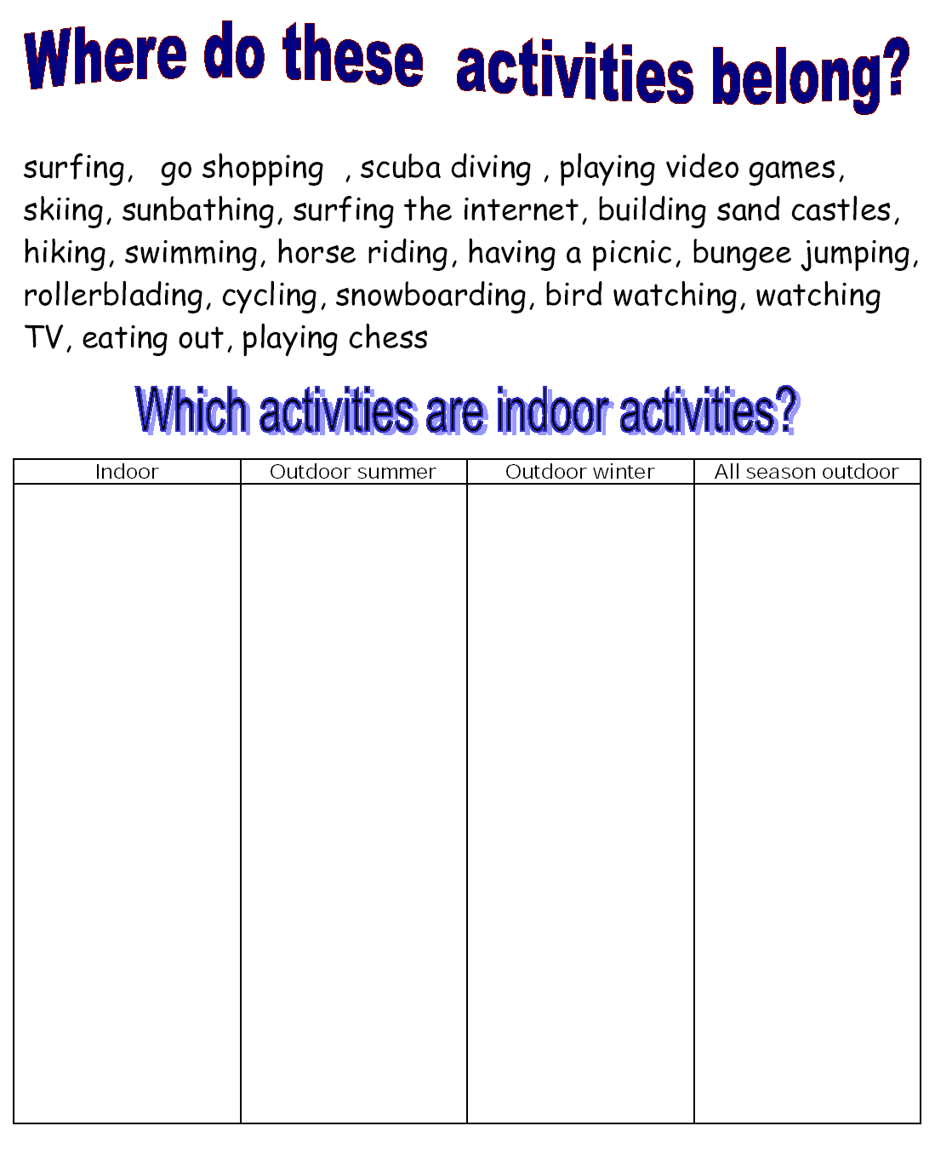
2. Прочитайте диалог и составьте свой по образцу:
Leisure time
William: Ann, how do you spend your free time? | Уильям: Энн, как ты проводишь свое свободное время?
Ann: I don't get much free time these days. You know I'm working hard on my thesis. But when I do have free time, I prefer spending it with my family or friends. | Энн: У меня не так много свободного времени в эти дни. Ты же знаешь, я много работаю над своей дипломной. Но если у меня появляется свободное время, то я предпочитаю проводить его со своей семьей или друзьями.
William: I see. I mean do you have any hobbies? Or are there any activities that you like doing in your free time? | Уильям: Ясно. Я имею ввиду, есть ли у тебя какое-нибудь хобби? Или есть ли занятия, которые тебе нравится делать в свободное время?
Ann: Yes, of course. I do have a hobby. I collect postcards and stamps. As for activities, most of all I enjoy ice-skating and bowling. But my favourite pastime is reading a good book or watching a good film. | Энн: Да, конечно. У меня есть хобби. Я коллекционирую открытки и марки. Что касается занятий, больше всего я люблю кататься на коньках и играть в боулинг. Но мое любимое времяпрепровождение - это чтение хорошей книги или просмотр хорошего фильма.
William: I should say, we have many things in common. I also collect stamps, like bowling with friends, and enjoy watching interesting films. But I'm not a fan of reading. | Уильям: Должен сказать, что у нас есть много общего. Я тоже собираю марки, также люблю ходить в боулинг с друзьями, и тоже люблю смотреть интересные фильмы. Но я не фанат чтения.
Ann: It's a shame, William. I think sometimes a book is better than a film. Books give you the whole story but films leave out some important parts. | Энн: Очень жаль, Уильям. Я думаю, что иногда книга лучше фильма. Книги раскрывают тебе историю полностью, а фильмы опускают некоторые важные части.
William: Perhaps you are right, Ann. Is there an interesting book that you would recommend me to read? | Уильям: Возможно, ты права, Энн. Порекомендуешь мне какую-нибудь интересную книгу почитать?
Ann: At the moment I'm reading "The Iliad" of Homer and I really enjoy the history of ancient Greece. If you don't like historical books I recommend you to read "The Client" by John Grisham. It's a great thriller. It keeps you in suspense all the way through. | Энн: Сейчас я читаю "Илиаду" Гомера и мне очень нравится история древней Греции. Если тебе не нравятся исторические книги, я рекомендую тебе прочитать "Клиента" Джона Гришэма. Это отличный триллер. Он держит в напряжении до самого конца.
William: Oh, I like thrillers, especially if they contain suspense. I will definitely read this book. Other than that I wanted to invite you to a new film which is on. It's a new version of "Sherlock Holmes" and they say it's really good. | Уильям: О, я люблю триллеры, особенно с интригой. Я точно прочитаю эту книгу. Помимо этого, я хотел пригласить тебя на новый фильм, который на экранах. Это новая версия "Шерлока Холмса" и все говорят, что она очень хорошая.
Ann: I'm not very fond of detective stories but I'll accept your invitation. I haven't been to the cinema for ages. If I don't like the film, I will definitely enjoy the popcorn and Coke. | Энн: Я не очень люблю детективные истории, но я приму твое приглашение. Я так давно не была в кинотеатре. Если мне не понравится фильм, так я точно наслажусь попкорном и Кока-Колой.
William: Great! I'm glad you're coming. I'm sure we'll have a good time. | Уильям: Отлично! Я рад, что ты пойдешь. Уверен, мы здорово проведем время.
Ann: If we are speaking about our leisure time activities here, what do you think about bowling next week? | Энн: Раз уж мы говорим о нашем досуге, что ты думаешь по поводу боулинга на следующей неделе?
William: Sounds good! Who else is coming? | Уильям: Звучит здорово! Кто ещё идёт?
Ann: It's my birthday next week and I want to spend it bowling with my friends. What do you say? | Энн: На следующей неделе мой день рождения и хочу его отпраздновать, играя в боулинг с друзьями. Что скажешь?
William: In my opinion, it's a perfect idea of a birthday. I'm in. Count on me. In fact, I'm quite good at bowling. | Уильям: По-моему, отличная идея для дня рождения. Я "за". Можешь рассчитывать на меня. Кстати, я довольно хорошо играю в боулинг.
Ann: I'm also not bad. We'll see who gets more strikes. | Энн: Я тоже неплохо играю. Посмотрим, у кого больше страйков.
Формы контроля
1.опрос на уроке
2. проверка письменных лексических заданий.
Критерии оценки:
презентабельность – 0-1-2 балла;
использование нового языкового материала –0-1-3 балла;
умение отвечать на вопросы - 0-1-2 балла;
полнота раскрытия темы -2 балла;
отсутствие грамматических ошибок – 2 балла;
творческий подход – 1 балл
Максимальное количество баллов: 12
10-12 баллов - «5»
7-9 баллов – «4»
5-6 баллов – «3»

Самостоятельная работа №3 (2ч)
Тема: Природа и человек (климат, погода, экология)
Цель:
- активизация лексического материала, формирование творческого потенциала у обучающихся.
Задание:
- чтение рубрик, посвященных проблемам экологии из журнала «Speak out»;
- составить доклад-перевод: «Экологическая ситуация в стране».
Требования к выполнению заданий:
Для выполнения задания, рекомендуется:
1. Начинать перевод следует только после чтения всего текста;
2. Заголовок статьи переводится только в конце работы, когда есть полное понимание того, о чем идет речь в данной статье;
3. Языковую догадку следует проверить по словарю;
4. После завершения перевода его следует вычитать и отредактировать на предмет соответствия языковой форме.
Статья для перевода:

Environmental Problems
Our environment is constantly changing. This is the fact we cannot deny. The way technological progress influences the environment is not the most favourable. Today humanity is facing numerous environmental problems. If we do not pay attention to these problems right now, we may face even bigger natural disasters in the future.

Pollution
Pollution is one of the biggest problems. Plants and motor vehicles are number one pollutants. Their harmful emissions pollute the environment. Oil spills and acid rains make the World Ocean dirty.

Global warming
Global warming is the result of human activity. It is characterized by rising temperatures of the oceans and earth’s surface causing rise in sea levels and melting of polar ice cover. Apart from that, floods, desertification and excessive snow are also signs of global warming.

Climate change
Global warming causes the rise of another serious problem, known as climate change. Climate change can lead to the development of other harmful effects in our life, such as occurrence of new diseases and change in seasons.

Deforestation
Today forests cover about 30% of land. Every year this figure decreases more and more. People clear out new territories for residential buildings, new plants and factories. We must realize that deforestation causes the extinction of animals and plants.

Ozone layer depletion
Ozone layer protects our planet from the sun’s harmful rays. Due to atmospheric emissions of the so-called CFC’s, the ozone layer depletes. This results in occurrence of the holes in the ozone layer.
Today CFC’s are banned in many industries. However, we must remember that if this problem is not taken under control, harmful rays of the sun will easily penetrate the atmosphere. The biggest hole in the ozone layer is located above the Antarctic.
Формы контроля:
1. отчет в письменной форме
Критерии оценки:
Соблюдение технических требований - 2 балла;
Эстетичность оформления документа - 2 балла;
Точность или достоверность перевода (насколько точно перевод передает смысл исходного текста)-2 балла;
Отсутствие стилистических ошибок - 2 балла;
Отсутствие лексических ошибок – 2 балла;
Отсутствие грамматических ошибок – 2 балла;
Отсутствие орфографических и пунктуационных ошибок (опечаток) - 2 балла
Максимальное количество баллов: 14
12-14 баллов - «5»
9-11 баллов – «4»
7-10 баллов – «3»

Самостоятельная работа №4 (6ч)
Тема: Молодежь в современном обществе
Цель:
- совершенствование лексических навыков чтения, перевода, устной и письменной монологической речи
Задание:
- сформулировать и написать в тетради права и обязанности современного подростка в России;
- написать эссе на тему«Generation gap»;
- подготовиться к устному сообщению на тему «Отношение к подростковому периоду»
Требования к выполнению заданий:
1. Проведите опрос, прочитайте статьи из Конвенции по правам детей и сформулируйте основные права и возрастные ограничения подростков;
2. Подготовьте устное сообщение на тему «Быть подростком….». В качестве опоры можно использовать следующую схему:
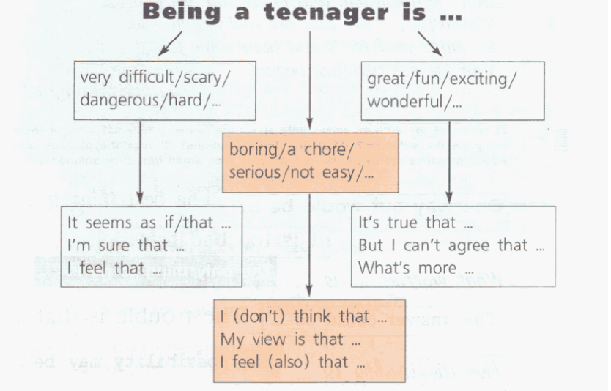
Формы контроля:
1. отчет в письменной форме;
2. устное сообщение
Критерии оценки:
презентабельность – 0-1-2 балла;
использование нового языкового материала –0-1-3 балла;
умение отвечать на вопросы - 0-1-2 балла;
полнота раскрытия темы -2 балла;
отсутствие грамматических ошибок – 2 балла;
творческий подход – 1 балл
Максимальное количество баллов: 12
10-12 баллов - «5»
7-9 баллов – «4»
5-6 баллов – «3»

Самостоятельная работа №5 (3ч)
Тема. Мой родной край.
Цель:
- активизация лексического материала, формирование умений высказываться о своем родном крае.
Задание:
- чтение и перевод текстов по теме, выполнение послетекстовых упражнений;
- подготовить проект «Экскурсия по родному городу».
Требования к выполнению заданий:
1.Найти карту родного города (села) или нарисовать ее.
2. Определить места, о которых вы собираетесь рассказать.
3. Разработать путь своей экскурсии и отметить его на карте.
4. Собрать всю историческую и культурную информацию.
5. Составить текст своего тура и представить его одногруппникам
Прочитайте текст о Добрянке и ответьте письменно на вопросы
My native town
There is no place like home. I love my native town. It’s not the capital, but it’s a wonderful place to live. My town is situated on the left bank of the Kama river. It is not far from the center of our region. After the construction of the bridge across the Chusovaya river it takes less than two hours to go to Perm by bus.
I would like to say some words about history of my native town. The legend tells that long time ago there was a house on the bank of the Kama river. A woman lived there, her name was Maryuanka. She was very kind and hospitable. All people who sailed down the Kama stayed in her house and had good rest and good dinner. The place became very popular among them, they called it “House of Maryanka”. In the 18th century it turned into Domryanka, and finally in Dobryanka.
In the middle of 70th the construction of Perm Power Station (PermGres) began. It is the largest station in Europe. Dobryanka started growing quckly, its population increased. Many new houses, schools and kindergardens were built.
From the very beginning the town was well-planned: there is a beautiful park on the bank of the Kama, streets are green and wide. Modern houses, wide streets, schools and big shops are in the town. There are 9 schools, 1 college, a music and arts school, a lot of offices there. A beautiful church, built in the last century, stands on the opposite bank of the river. A new lovely chapel has been built lately. Sometimes Dobryanka is called “The Ural’s Venice” because it is surrounded by some small rivers, the Kama and its bays. To my mind Dobryanka is a very beautiful town. Just come and see everything with your own eyes, it’s better to see than to hear.

Ex.1. Ответьте письменно на вопросы по тексту:
1. When was our town mentioned for the first time?
2. Why did the place where the woman Maryanka lived, become so popular?
3. Why did Dobryanka start growing quickly in the middle of the 70-s?
4. What can you say about the old part of the town?
5. Why is the town sometimes called the Ural’s Venice?

Ex. 2.Найдите в тексте перевод следующих выражений:
- нет места лучше, чем дом;
- родной город;
- располагается на левом берегу;
- строительство моста;
- я хочу рассказать об истории нашего города;
- давным-давно на берегу стоял дом, в котором жила женщина;
- была доброй и гостеприимной;
- плыть вниз по Каме;
- иметь хороший отдых и обед;
- в 18 веке поселение назвали Домрянка;
- строительство Пермской ГРЭС;
- Добрянка начала быстро расширяться;
- с самого начала город был хорошо спланирован;
- красивая церковь располагается на противоположном берегу реки;
- иногда город называют «Уральской Венецией» потому, что город окружен небольшими речками, Камой и ее заливами;
- по моему мнению, наш город очень красивый;
- стоит один раз увидеть, чем услышать.

Формы контроля
1.письменная работа в тетради;
2. устное сообщение по теме.
Критерии оценки:
презентабельность – 0-1-2 балла;
использование нового языкового материала –0-1-3 балла;
умение отвечать на вопросы - 0-1-2 балла;
полнота раскрытия темы -2 балла;
отсутствие грамматических ошибок – 2 балла;
творческий подход – 1 балл
Максимальное количество баллов: 12
10-12 баллов - «5»
7-9 баллов – «4»
5-6 баллов – «3»

Самостоятельная работа №6 (5ч)
Тема: Научно-технический прогресс
Цель:
- знакомство с выдающимися изобретениями и изобретателями, а также с достижениями, которые используются в повседневной жизни.
Задание:
- подготовить устное сообщение «Плюсы и минусы научно-технического прогресса» для конференции;
- составить рекламу любимого изобретения
Требования к выполнению заданий:
1. Используя слова и выражения из учебника Кузовлева В.П., Лапа Н.М. Английский язык для 10-11кл., Unit 7 и материал лекций из тетради, подготовьте устное сообщение об одном из изобретений (мобильный телефон, компьютер, автомобиль). В качестве образца можно использовать следующую таблицу:
Device | For (+) | Against(-)
computer | 1. It is a typewriter and address book.  2. It is used for checking spelling.  3. We can go the Internet.  4. We can play games and learn  5. We can do website | 1. People are getting a bit too dependent on computers.  2.We rely on them too much  3. Computers replace seeing your friends
car | 1.Cars can take you where you want and when you want  2. We can travel freely and comfortably  3. It is a way of self-expression  4. It is a necessity rather than a luxury | 1.People use them when they needn’t  2.They pollute the environment and a cause of accidents
phone | 1.can get touch with friends  2.call the police or an ambulance  3. It saves the time | 1. It is too expensive  2.Mobiles are dangerous for health  3. The rays may cause headaches and dangerous diseases

2. Оформите рекламу своего любимого изобретения и представьте ее в электронном виде.
Text 1
Bow-wow!
Have you ever wondered what your dog is really thinking? Takara, a Japanese toymaker, has invented a gadget which translates dog barks into human words! Depending on your dog barks and growls, this gadget-called the Bowlingual — “translates” them into phrases like “I can’t stand it,” “How boring,” and “I’m lonely. Play with me, please.”
Text 2
Car of the Future
What will the car of the future look like? This one has no engine. It doesn’t need petrol. There isn’t even a steering wheel. Best of all, it doesn’t pollute the air! Unlike today’s cars, the Hy-wire, designed by General Motors, doesn’t give off any harmful gases into the air. It is powered by chemical reactions between oxygen and water. The only thing this car releases is water vapour. General Motors says the Hy-wire court be on the road by 2010 —just in time for you to drive!
Text 3
Wearable Computers
If you are hooked on the computer and can’t tear yourself from it, don’t worry. Soon you’ll be able to wear it- on your wrist, in your glasses and even in your earrings. The fist wearable computers are already on sale though they are probably a bit bulgy right now.
Don’t be surprised if in a few yeas you’ll be putting on your socks and your computer each morning before going to work. Of course, you might not even have to leave the house. Scientists predict that in the future most of us will work from home!

Формы контроля:
1.презентация в электронной форме;
2. устное выступление на конференции.
Критерии оценки:
презентабельность -0-1-2балла;
наличие элементов исследования – 2 балла;
отсутствие лексических и грамматических ошибок – 2 балла
полнота раскрытия темы, выводы -2 балла;
оригинальный подход, выразительность – 2 балла;
Максимальное количество баллов: 10
8-10 баллов - «5»
5-7 баллов – «4»
4-6 баллов – «3»

Самостоятельная работа №7 (3ч)
Тема: Новости, средства массовой информации
Цель:
- совершенствование практических навыков владения лексикой по теме “Средства массовой информации”.
Задание:
- чтение текста с целью извлечения дополнительной информации;
- написать эссе на тему «Роль СМИ в вашей жизни»;
Требования к выполнению заданий:
1. Прочитайте текст, обращая внимание на преимущества и недостатки СМИ.
Mass Media is around us wherever we are.
We wake up in the morning, take the newspaper or turn on the TV just to know what is happening around us. We go to school, university or work listening to the radio in the car and reading the advertisement boards on the both sides of the road. We don’t try to remember everything was heard and read but we do. This how mass media works and affects our lives.
Mass Media caters for any taste. They discuss both serious problems and entertain us. They always give full coverage of events with extra details. But sometimes they describe too many dramatic events and it seems that the whole world is coming to its end. It blunts our feelings.Watching the report about the next tragedy we take it as a usual and quite natural event.
With the help of Mass Media you can broaden the mind, educate yourself and see the whole world staying at home. You can relax after the hard working day and escape from reality. But the more time you spend in this fictional world the more addicted you become to it.
There is a famous quotation “The one who possesses the information – owns the world”. Nowadays it can be paraphrased in following way “The one who possesses Mass Media – controls public opinion and our lives”.
Advantages | Disadvantages
- It is available for everybody and suit any age group and social class.  - Latest news, information and advertisements of any kind.  - One of the best form of entertainment.  - Can be used in educational purpose.  - Helps to form public opinion. | - Interferes into the private life of a person, too intrusive.  - Given information may be not correct or even false/ Can misinterpret the information.  - Propagandize violence and do harm to the psychological health.  - Makes a person addicted to it.  - Can manipulate people’s minds.
2. Используя лексику и презентацию урока, напишите эссе на тему «Роль СМИ в вашей жизни»
1.Планируя написание задания, подумайте, сколько потребуется абзацев и распределите аргументы по ним.
2. Каждый абзац эссе должен выражать его основную мысль.
A good story has a clear structure
Beginning
(it describes the scene and introduces the characters)
Main part
(it gives the events of the story and describes people’s feelings)
Ending
(it describes the outcome of the events and gives the final thoughts of the characters)
3. Используйте оценочную лексику и связующие слова.
4. Будьте креативными, используйте более сложные слова и прилагательные. Это покажет ваш высокий уровень знания языка. Таким образом стоит пополнить словарный запас.
5. Эссе пишется более сложным языком официального стиля, выражая свое мнение, подкрепляя его вескими аргументами.
6. Обращайте внимание на лимит слов и старайтесь не допускать грамматических, пунктуационных и стилистических ошибок.

Формы контроля:
1. отчет в письменной форме
Критерии оценки:
Организация написания эссе – 3 балла
Решение коммуникативной задачи – 3 балла
Употребление соответствующих фраз и выражений – 2 балла
Грамотность изложения и орфография – 2 балла
Максимальное количество баллов: 10
9-10 баллов – «5»
7-8 баллов – «4»
5-6 баллов – «3»

Самостоятельная работа №8 (2ч)
Тема: Навыки общественной жизни (повседневное поведение, профессиональные навыки и умения)
Цель: Активизация лексического материала, формирование умений вести телефонный разговор.
Задание:
- чтение и составление диалогов по образцу, выполнение послетекстовых упражнений.
Требования к выполнению заданий:
1. Используя клише и выражения из тетради по теме «Телефонный разговор», напишите 3 диалога, вставив подходящие по смыслу фразы.
Dialogues | Phrases
1. The Harper&Grant Co. Can…?  Could…Mr Smith, please?  Trying to…  Hello, are…?  Yes  I’m sorry,…  Thank you. Goodbye  …… | put you through  there’s no reply  goodbye  I help you  you there  I speak to
2. Hello, Mr Bird’s office. Can…?  I’d like…  I’m sorry Mr Bird…  When…?  I think in a couple of hours.  Can I…?  Yes, please  Could you…and ask him…He knows my telephone number.  …Goodbye  Thank you. Goodbye | leave a message for him  is not in the office at the moment  I help you  certainly  to speak to MrBird,please  to phone me back  tell him Mr Petrov phoned  will he be back
3. Hello, Mr Green’s secretary. What…?  Could…?  Who…?  This is Mr Petrov from the Russian Trade Delegation  Just…! Sorry…Can you hold on?  Yes,…?  Hello, you can…  Thank you | the line is engaged  a minute, please  can I do for you  is calling, please  you put me through to Mr Green, please  go ahead now  hold on

2. Разыграйте ситуацию и письменно оформите диалог по теме.
Представьте, что Вы звоните своему деловому партнеру в Англию. Выполните следующие действия:
-представьтесь (имя, фамилия, компания, должность);
-скажите, что Вы хотели бы поговорить с мистером Джонсоном;
-сообщите свой номер телефона;
-пообещайте перезвонить позже;
-спросите, можно ли оставить сообщение и договоритесь о встрече.
Формы контроля
1.письменная работа в тетради;
2.устный опрос диалога.
Критерии оценки:
полнота раскрытия темы -2 балла;
оригинальный подход, интересная подача информации – 2 балла;
точность или достоверность перевода – 2балла;
отсутствие лексических и грамматических ошибок – 4 балла;
умение отвечать на вопросы - 2 балла;
Максимальное количество баллов: 12
10-12 баллов - «5»
7-9 баллов – «4»
5-6 баллов – «3»

Самостоятельная работа №9 (4 ч)
Тема: Добро пожаловать. Визит зарубежного партнера
Цель:
- активизация лексического материала, формирование лексических умений в устной речи (составление функциональных ситуаций и диалогов по образцу);
- отработка лексических единиц в переводе (перевод ситуативных диалогов на английский язык, перевод и выполнение заданий).
Задание:
- оформление визитной карточки, работа с диалогом «Визит зарубежного партнера», инсценировка диалогов по заданным ситуациям.
Требования к выполнению заданий:
I. Используя образец визитной карточки, оформите визитку вашей компании:

II. Составьте диалоги, используя следующие опоры:
1.Представьте, что Вы встречаете представителя английской компании. В аэропорту Вы увидели мужчину, внешний вид которого соответствует описанию того человека, которого Вы должны встретить. Выполните следующие действия:
а) обратитесь к нему на английском языке и узнайте, тот ли это человек, который Вам нужен;
б) представьте себя (назовите свое имя и фамилию, а также компанию, которую Вы представляете);
в) извинитесь за свое опоздание;
г) спросите, как он долетел;
д) предложите ему пройти к Вашей машине;
е) спросите его, не помочь ли ему донести его чемодан;
ж) представьте себе, что этот человек оказался не тем человеком, который Вам нужен. Попросите у этого человека прощение за беспокойство.

2. Представьте, что к Вам на предприятие приехал представитель иностранной фирмы. Выполните следующие действия:
а) представьтесь сами и представьте ему сотрудников Вашей
компании с использованием следующих выражений:
Let me introduce myself. I am ....
Let me introduce my staff to you. This is ... . He (she) is ... .
I'd like you to meet... . He (she) is ... .
May I introduce ... to you. He (she) is ... .
б) спросите у него, какую компанию он представляет, какая у него должность, из какого города он приехал;
в) спросите у него, не хотел бы он чего-нибудь выпить; предложите ему сигарету, чашку кофе, чая, сока и т. п.;
г) назначьте ему встречу на завтра и попрощайтесь с ним.
Формы контроля
1.письменная работа (оформление визитки);
2.устный опрос диалогов.
Критерии оценки:
полнота раскрытия темы -2 балла;
оригинальный подход, интересная подача информации – 2 балла;
точность или достоверность перевода – 2балла;
отсутствие лексических и грамматических ошибок – 4балла;
дизайн, нестандартное оформление работы – 2 балла
Максимальное количество баллов: 12
10-12 баллов - «5»
7-9 баллов – «4»
5-6 баллов – «3»

Самостоятельная работа №10 (5ч)
Тема: Деловая поездка за рубеж
Цель: создать условия для совершенствования монологической и диалогической речи, для формирования критического мышления у обучающихся, развитие кругозора.
Задание:
- составление инструкции для отъезжающих;
-заполнение сравнительной таблицы «Преимущества и недостатки различных способов путешествия»;
- чтение, перевод и выполнение заданий по текстам о видах городского транспорта.
Требования к выполнению заданий:
1.На основе презентации «Travelling» напишите «Преимущества и недостатки различных способов путешествия».
2. Ваш друг собирается за границу. На основе следующих реплик составьте советы, которые вы дадите ему. Используйте модальные глаголы must –должен, should – следует.
Give advice to someone who is thinking of taking a vacation abroad. Then compare with your partner.
“You must get a passport”
“You shouldn’t pack too many clothes”
1.......buy a round-trip plane ticket.
2.......make hotel reservation.
3.......get a vaccination.
4.......check the weather.
5.......carry lots of cash.
6.......get credit card.
7.......take a lot of luggage.
8.......check on visa.
9.......take identification with you.
10.....carry your wallet in your back pocket.

3. Изучите символы, которые могут встретиться вам в аэропорту. Выполните задание на соотнесение (соотнесите буквы с цифрами Example: 1a)

Symbol Signs
1. | 11. | a) Telephone | k) First Aid
2. | 12. | b) Immigration | l) Mail
3. | 13. | c) Taxi | m) Currency Exchange
4. | 14. | d) Restaurant | n) Lost and Found
5. | 15. | e) Baggage Lockers | o) Toilets
6. | 16. | f) Stairs | q) Hotel Information
7. | 17. | g) Information | p) Parking
8. | 18. | h) Air Transportation | r) Waiting Room
9. | 19. | i) Baggage Claim | s) Escalator
10. | 20. | j) Beauty Salon | t) Customs
Формы контроля:
1.письменная работа в тетради.
Критерии оценки:
соответствие содержания теме – 2 балла;
организация текста – 2 балла;
употребление новой лексики – 2 балла;
правильное использование грамматических средств – 2 балла;
орфография и пунктуация -2 балла
Максимальное количество баллов – 10

Самостоятельная работа №11 (6ч)
Тема: Быт и сервис
Цель: совершенствование навыков коммуникативной компетенции обучающихся в монологической и диалогической речи.
Задание:
- составление и инсценировка диалогов по ситуациям «Быт и сервис».
- оформить меню на английском в печатном виде.
Требования к выполнению заданий:
I. Используя лексический материал урока, поставьте фразы в правильном порядке и запишите диалог «Заказ номера в гостинице»:
1.- Certainly. A single room or a double? Would you like a room with a shower or a bath?
2.- Just this one bag.
3.-Yes, sure. Do you want my address, too?
4.- Here is your key. Your room number is 311.
5.- Good evening. Can I help you?
6.- A shower. How much is the room?
7.-Yes, please. Could I have a room for the night?
8.-No, thanks. Just breakfast. Can I pay for credit card?
9.-Yes, of course. Could you sign the register, please?
10.-No, just a signature. Do you have any luggage?
11.- 72$ for the room and breakfast. Would you like an evening meal?
12.-Thanks.

II. На основе примерного меню оформите ваше собственное меню.
Dinner Menu
Starters
Mushroom soup $4.95
Chef’s salad $4.65
Seafood cocktail $6.30
Cream cheese tart $5.45

Main Courses
Roast lamb with steamed vegetables $11.65
Pasta with fresh tomato sauce $9.85
Spicy grilled chicken with fried potatoes $11.65
Baked salmon and egg pie $11.60

Desserts
Tropical fruit salad $4.85
Chocolate pudding $4.30
Strawberry and vanilla ice cream $3.45

Drinks
Fresh fruit juice $1.25
Mineral water $0.75
Soft Drinks $1.60
Tea or coffee $1.60

Формы контроля:
1. устно разыграть диалог.
2. оформленное меню.
Критерии оценки:
презентабельность – 0-1-2 балла;
творческий подход - 0-1-2 балла;
отсутствие ошибок в письменной части – 0-1-2 балла;
соответствие иллюстраций содержанию меню -0-1-2 балла;
использование нового языкового материала –0-1-2 балла;
умение отвечать на вопросы - 0-1-2 балла
Максимальное количество баллов – 12
«5»- 10-12 баллов
«4» - 7-9 баллов
«3» - 5-6 баллов

Самостоятельная работа №12 (8ч)
Тема: Англоговорящие страны. Культура и традиции.
Цель: отработка лексики по темам; развитие умения работать с учебником, используя новый и пройденный материал, формирование умений поискового чтения с целью извлечения конкретной информации.
Задание:
- работа с текстом «Праздники в США, Великобритании и России». Оформить поздравительную открытку;
- подготовка презентации «Достопримечательности Великобритании, Америки и России».
Требования к выполнению заданий:
1. Прочитайте текст и на его основе подготовьте устное сообщение по теме «Праздники в Великобритании»:
Holidays in Great Britain
There are a number of holidays, which are celebrated in Great Britain every year. One of them is, of course, New Year's Day on 1 January. It is not so popular in England as in our country, but it is rather popular in Scotland. On that day people usually visit their friends and there is a lot of dancing and eating. In Scotland people bring a piece of coal for good luck in the New Year.
The next holiday of the year is St. Valentine's Day. It is on 14 February. People buy or make Valentine cards and send them to the people they love.
In March there is Mother's Day. It is always the fourth Sunday of Lent. Mothering Sunday is a time when children pay respect to their Mothers. All the children, little or adult ones, come to their mothers on that day to express their love and gratitude.
April Fool’s Day is on 1 April. In this holiday people try to trick their friends, to make them behave like fools. April Fool’s Day is celebrated in different countries around the world on April 1 every year.
St. George’s Day is on 23 April. It’s England’s national day. St. George is the patron saint of England. His emblem, a red cross on a white background, is the flag of England and part of the British flag.
In April there is Easter. At Easter children eat chocolate Easter eggs. Sometimes parents hide them in the house or in the garden and children have to look for them.
In June there is Father's Day. This festival is celebrated on the third Sunday of June and therefore the date of the holiday is never fixed. On Father's Day children give or send their fathers and grandfathers cards and presents.
On 31 October there is a Halloween. They say ghosts and witches come out on Halloween. People make lanterns out of pumpkins. Some people have Halloween parties and dress as witches and ghosts.
Guy Fawkes Day is on 5 November. November 5th marks the anniversary of the Gunpowder Plot, a conspiracy to blow up the English Parliament and King James I in 1605, the day set for the king to open Parliament. The anniversary was named after Guy Fawkes, the most famous of the conspirators.
The 25th of December is Christmas Day. It is one of the people's favourite holidays. People put Christmas trees in their houses and decorate them. There are beautiful Christmas decorations in the streets. On Christmas Eve everybody puts the presents under the Christmas tree. People say that at night Father Christmas puts presents into the stockings which children usually hang on their beds. The traditional Christmas meal is roast turkey and Christmas pudding.
Boxing Day is usually celebrated on the following day after Christmas Day which is on 26 December. Traditionally, 26 December was the day to open the Christmas box to share the contents with the poor.
Christmas Bank Holiday is on 27 December. If Boxing Day falls on a Saturday, the following Monday is a substitute bank holiday. If Christmas Day falls on a Saturday, the following Monday and Tuesday are substitute bank holidays. The bank holiday is a time for many people to relax and enjoy a day off from work.

Вспомните оформление поздравительной открытки и особенности лексического наполнения Вступления, Основной части и Заключения. Используя следующие клише, оформите поздравительную открытку вашему коллеге:
Season’s Greetings | GOOD LUCK | All the best for the future
Best wishes for  your future together | Best wishes for a Happy New Year | Congratulations on the birth of your son
Many happy returns | Happy 21st | Well done!
Get well soon | Happy silver anniversary | Best wishes for a speedy recovery

2.Используя раздаточный материал и текст «Достопримечательности Лондона», выполните презентацию по теме.
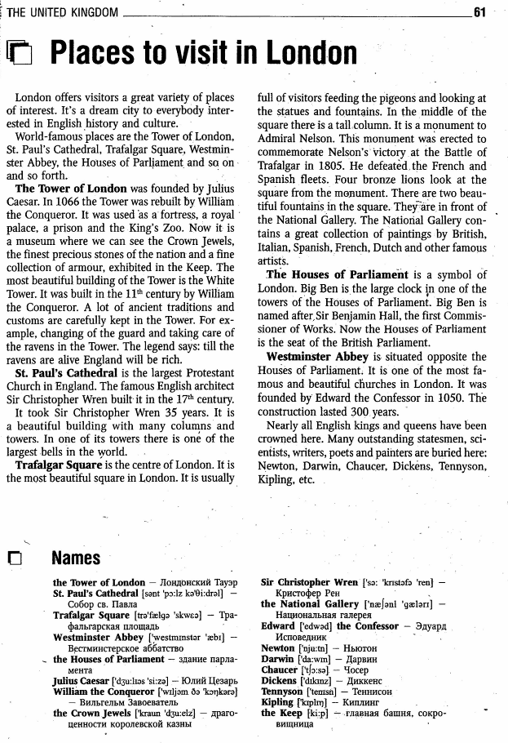

В презентации можно представить следующие достопримечательности:
- Big Ben (Биг Бен)
- The Houses of Parliament (Парламент)
- Tower Bridge (Тауэрский мост)
- Trafalgar Square (Трафальгарская площадь)
- Buckingham Palace (Букингемский дворец)
- British Museum (Британский музей)
- St. Paul's Cathedral (Собор святого Павла)
Формы контроля
1.защита презентации, устный опрос.
2. проверка письменных лексических заданий.
Критерии оценки:
презентабельность – 0-1-2 балла;
использование нового языкового материала –0-1-3 балла;
умение отвечать на вопросы - 0-1-2 балла;
полнота раскрытия темы -2 балла;
отсутствие грамматических ошибок – 2 балла;
творческий подход – 1 балл
Максимальное количество баллов: 12
10-12 баллов - «5»
7-9 баллов – «4»
5-6 баллов – «3»

Самостоятельная работа №13 (5ч)
Тема: Цифры, числа, математические действия. Основные геометрические понятия и физические явления
Цель:
- активизировать употребление количественных и порядковых числительных
Задание:
- выполнение лексико-грамматических упражнений;
- составление глоссария.
Требования к выполнению заданий:
1. Запишите лексику из упражнения №1, письменно выполните упражнения 2.
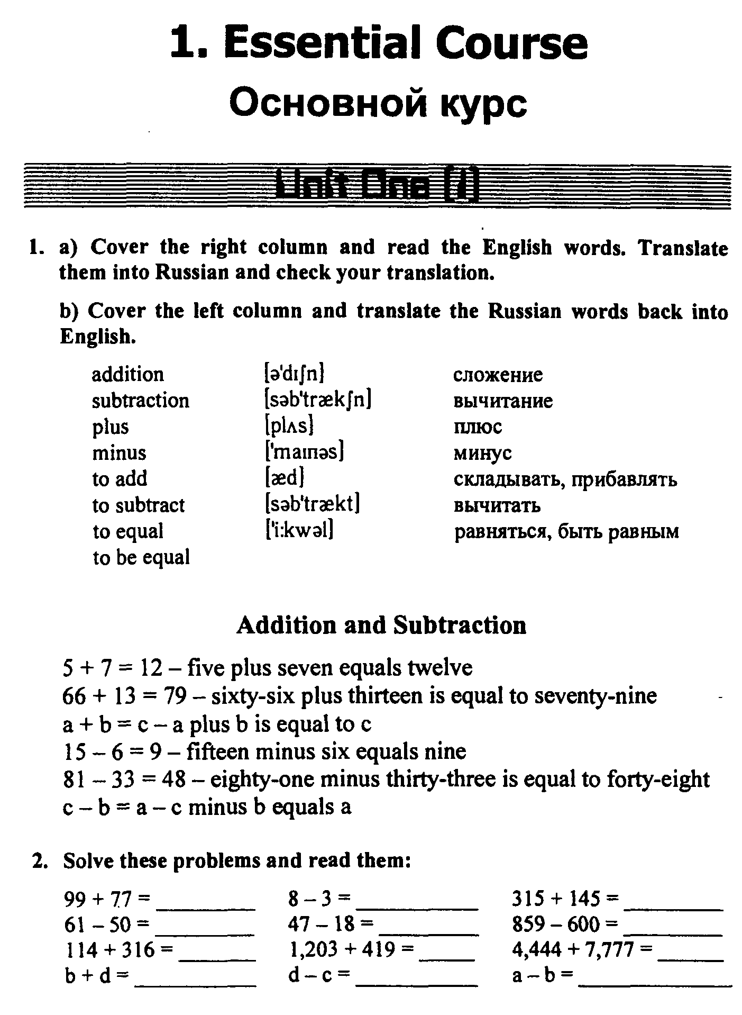
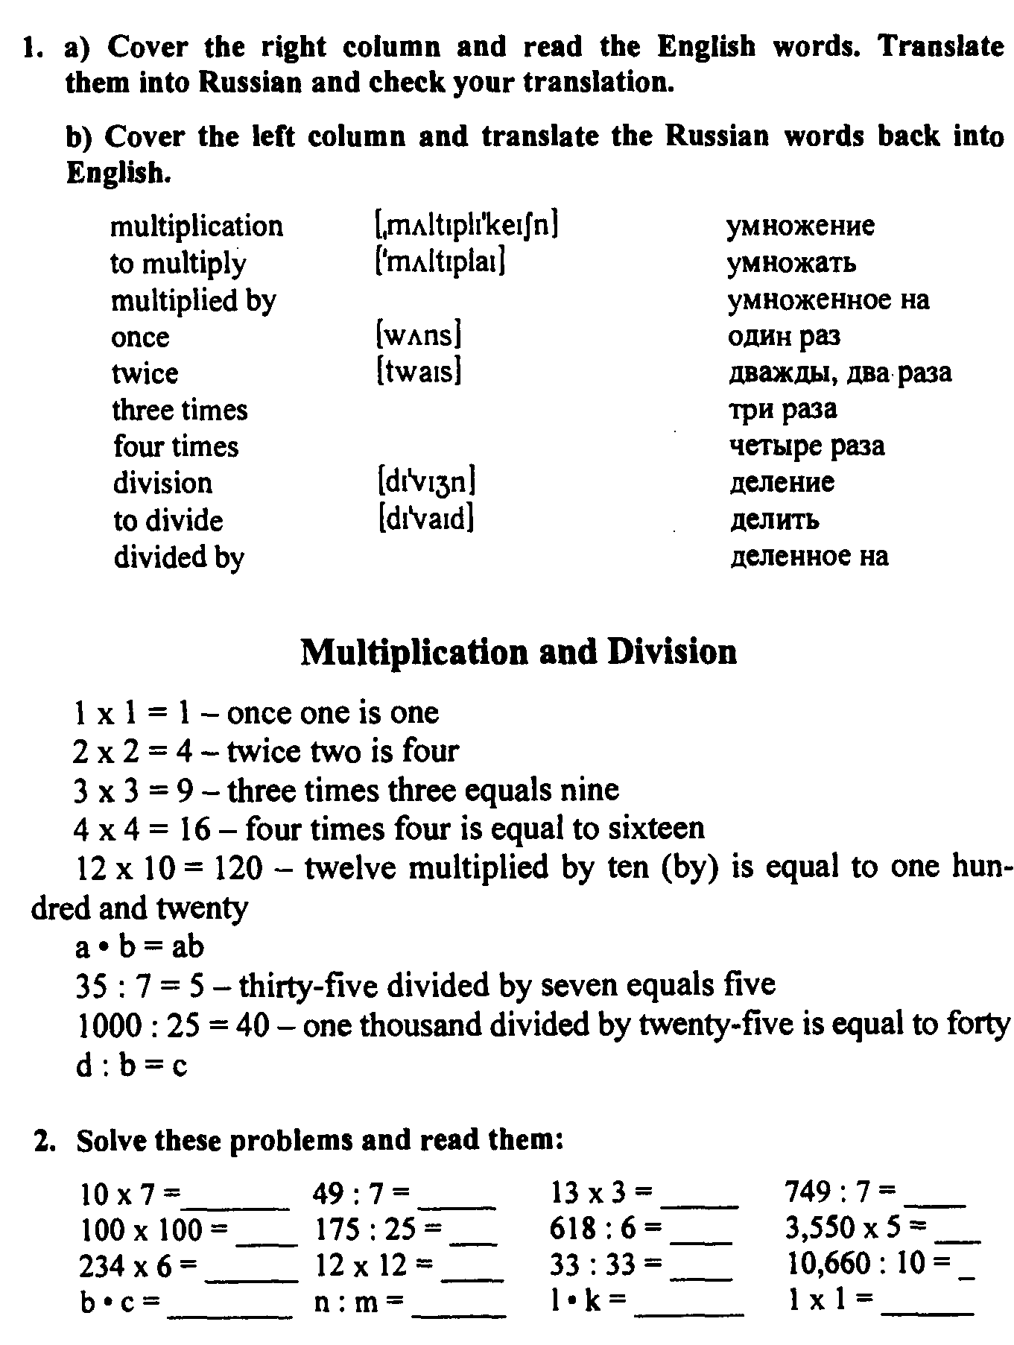

Формы контроля:
1. отчет в письменной форме
Критерии оценки:
правильное произношение слов и выражений-2 балла;
грамотность изложения и орфография – 2 балла;
отсутствие лексических и грамматических ошибок – 6 баллов;
использование нового языкового материала – 2 балла
Максимальное количество баллов: 12
10-12 баллов - «5»
7-9 баллов – «4»
4-6 баллов – «3»

Самостоятельная работа №14 (5ч)
Тема: Инструкции, руководства. Оборудование, работа.
Цель:
- систематизировать знания обучающихся по теме; выработка ЗУНов в области устной и письменной речи.
Задание:
- составление словаря профессиональных терминов;
- перевод инструкций.
Требования к выполнению заданий:
1. Используя лексический материал из учебного пособия Бонами Д. Английский для технических училищ стр 16-35, составьте словарь профессиональных терминов.
2. Переведите письменно информацию «Несчастные случаи на рабочем месте». Выполните задание на соотнесение. Какие правила безопасности были нарушены рабочими в цехе. Ex. 1 b.
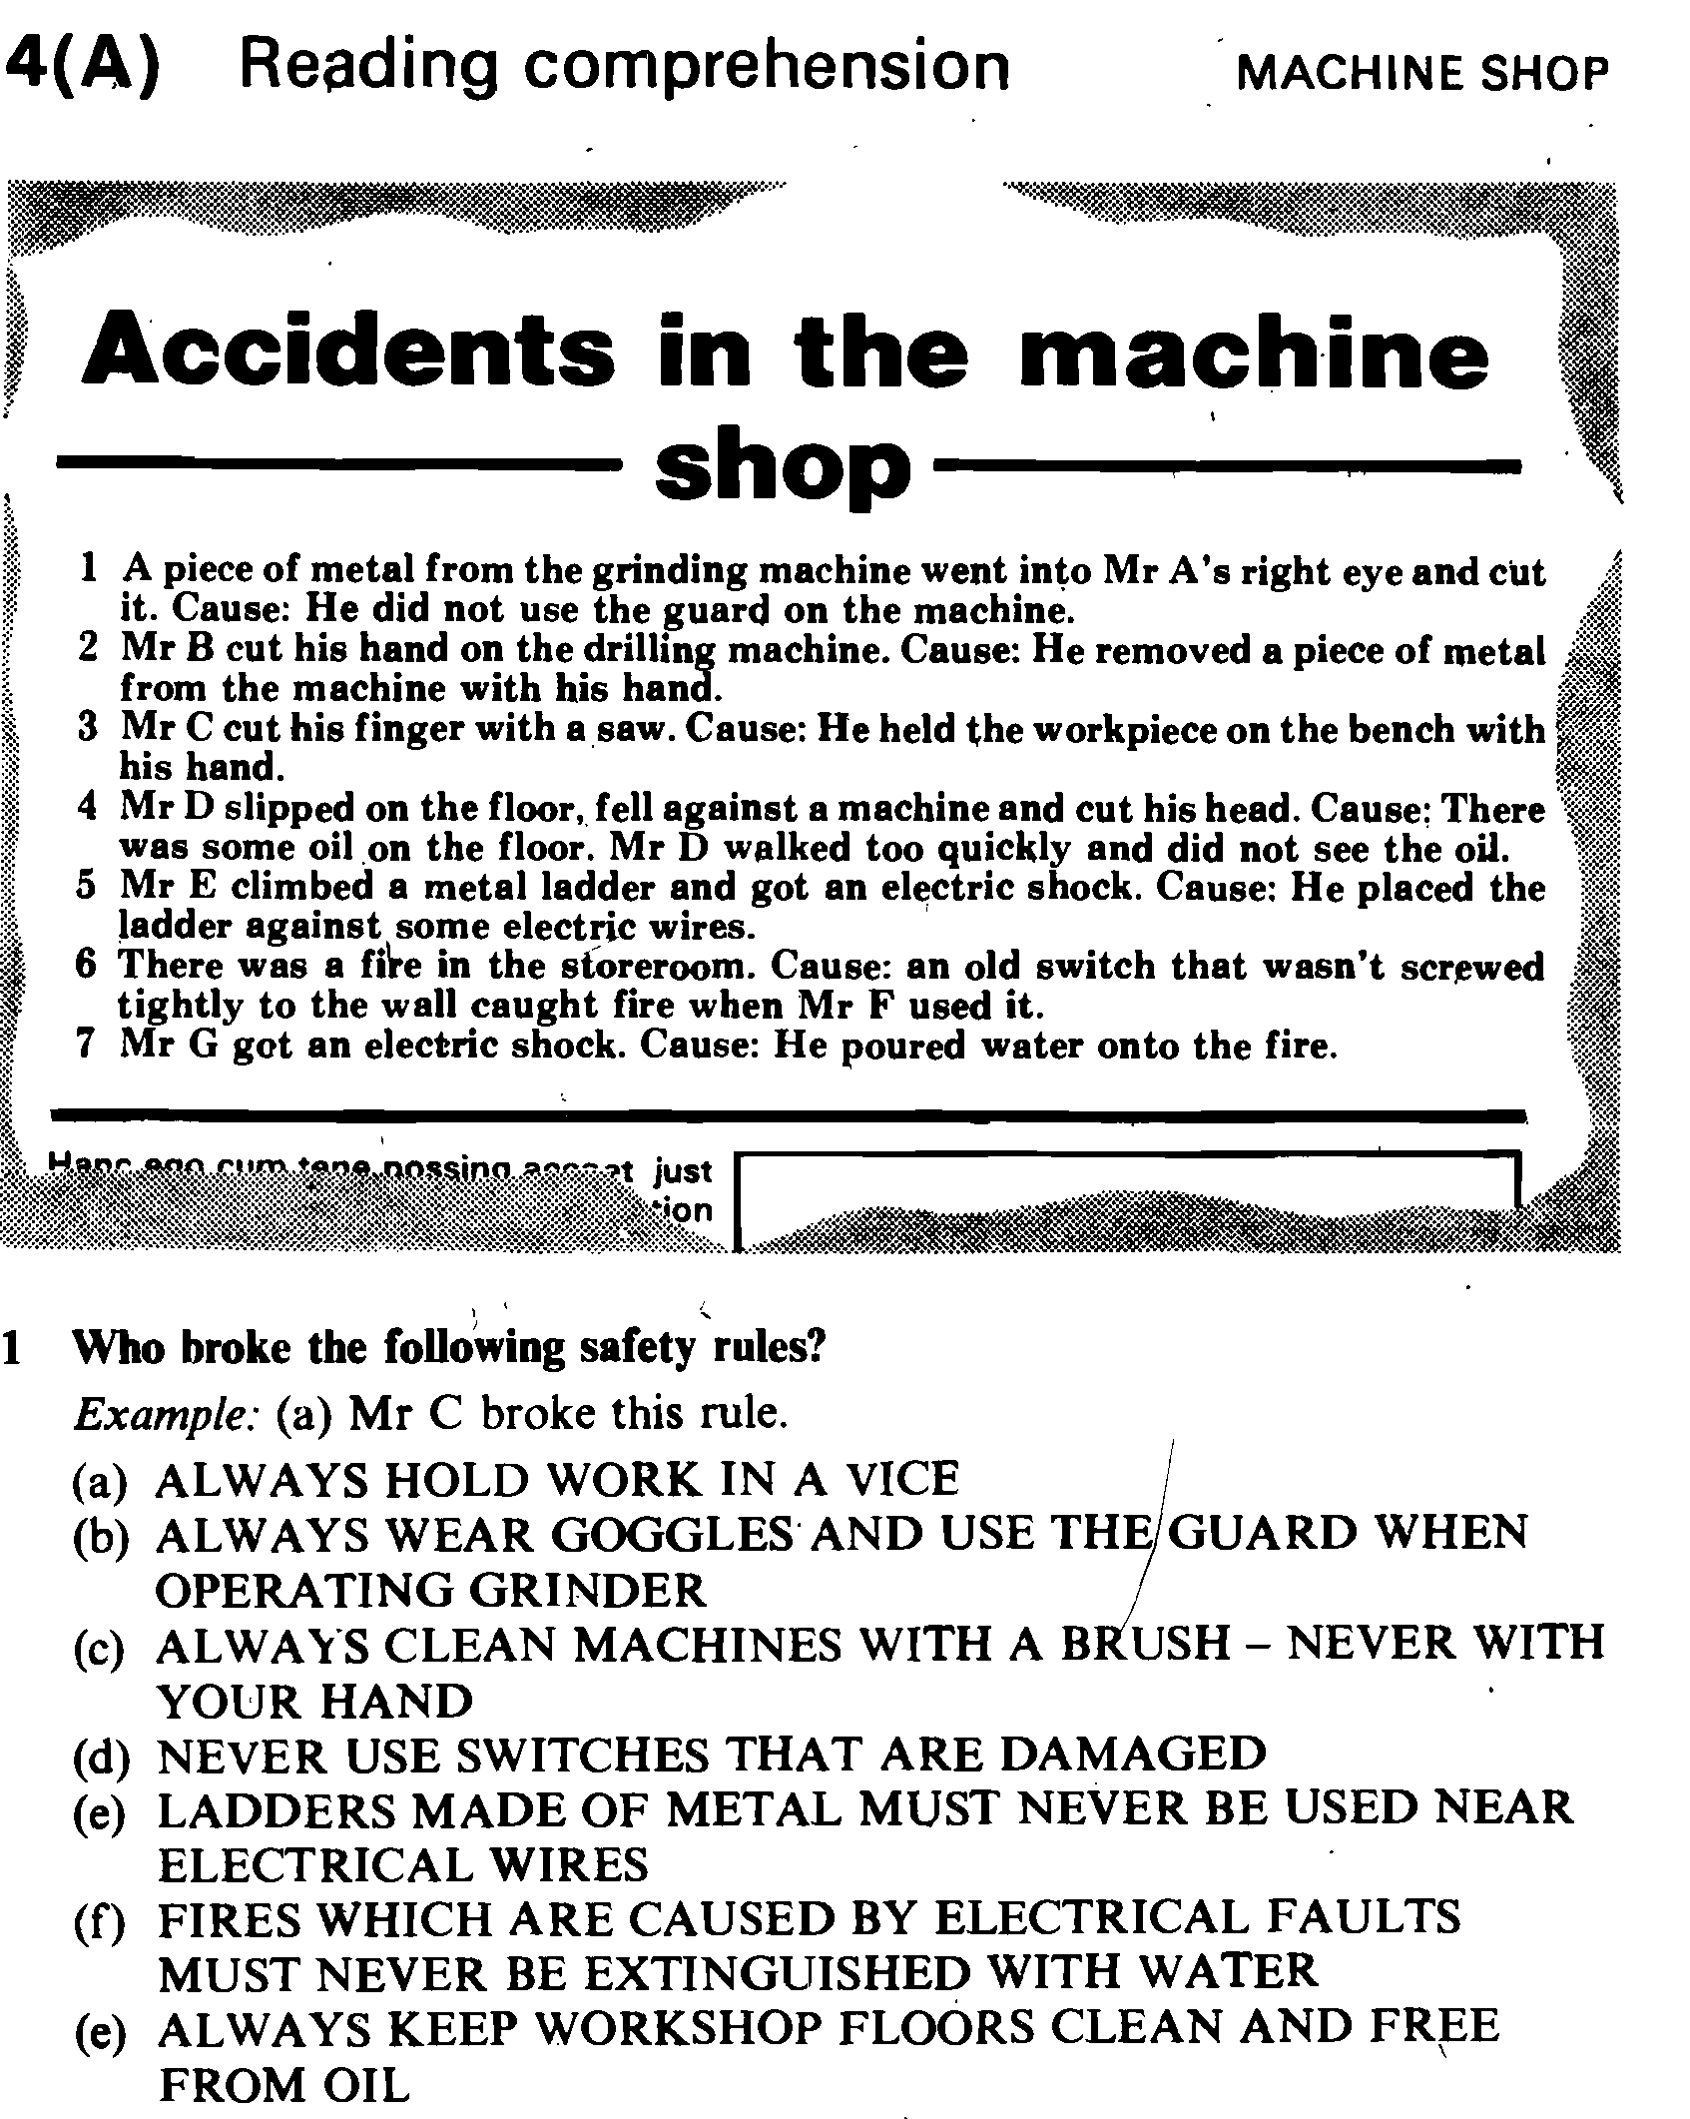
2. Задание на соотнесение. Соотнесите предупредительную надпись с правильным изображением.

a) Highly flammable
b) Harmful
c) Explosive
d) Corrosive
e) Oxidizing
f) Toxic

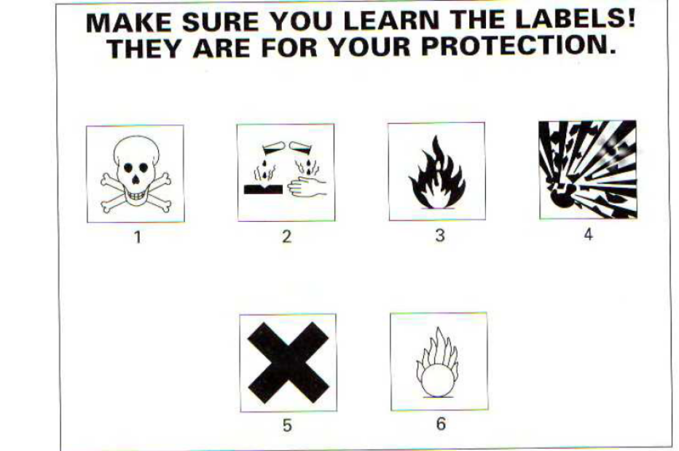
Формы контроля:
1. отчет в письменной форме
Критерии оценки:
правильное произношение слов и выражений-2 балла;
грамотность изложения и орфография – 2 балла;
отсутствие лексических и грамматических ошибок – 6 баллов;
использование нового языкового материала – 2 балла
Максимальное количество баллов: 12
10-12 баллов - «5»
7-9 баллов – «4»
4-6 баллов – «3»

Самостоятельная работа №15 (3ч)
Тема: Сварка. Виды сварки.
Цель:
- активизация лексического материала по теме;
- формирование познавательной деятельности обучающихся.
Задание:
- чтение текстов по теме «Виды сварки»;
- выполнение лексических упражнений.
Требования к выполнению заданий:
1. Выпишите лексический минимум по теме «Виды сварки»
Types of welding
- gas tungsten arc welding (GTA) – сварка неплавящимся электродом
- tungsten inert gas welding (TIG) - дуговая сварка вольфрамовым электродом в среде инертного газа
- shielded metal arc welding(SMAW) – дуговая сварка покрытым металлическим электродом
- electroslag welding – электрошлаковая сварка
- submerged arc welding – (дуговая) сварка под флюсом
- termite welding – термитная сварка
- alternating current welding – сварка на переменном токе
- resistance welding – (контактная) сварка сопротивлением
2. Прочитайте текст и выполните задание к нему:
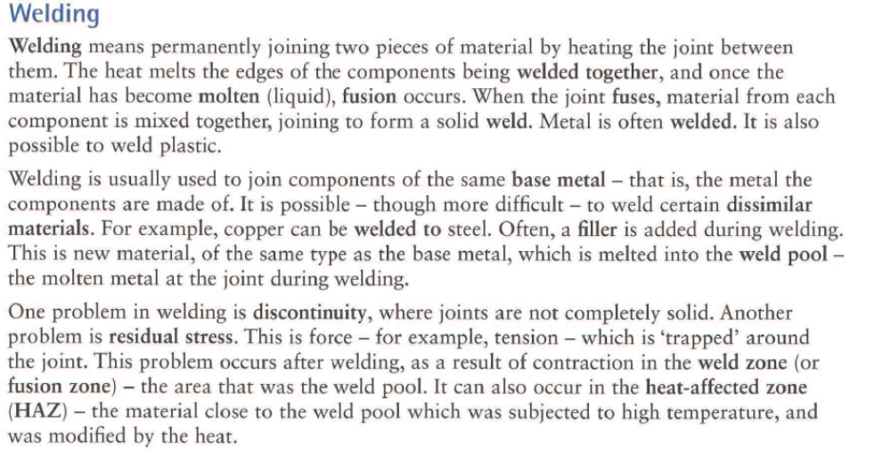
Заполните пропуски в тексте словами из рамки.

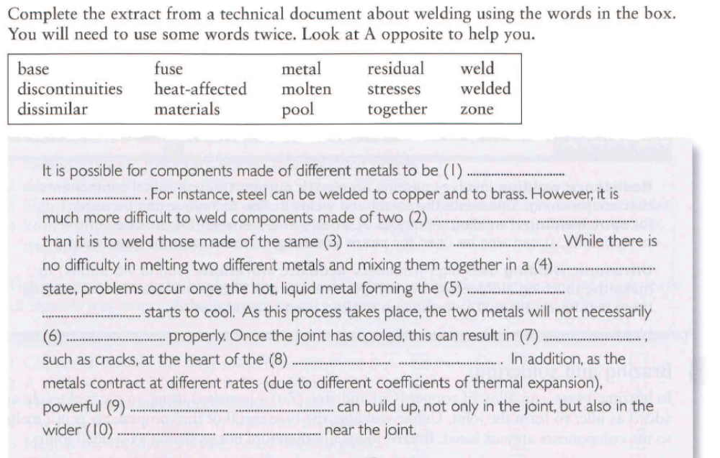

Формы контроля
1.письменная работа в тетради.

Критерии оценки:
презентабельность -0-1-2балла;
наличие элементов исследования – 2 балла;
отсутствие лексических и грамматических ошибок – 2 балла
полнота раскрытия темы, выводы -2 балла;
оригинальный подход, выразительность – 2 балла;
Максимальное количество баллов: 10
8-10 баллов - «5»
5-7 баллов – «4»
4-6 баллов – «3»

Самостоятельная работа №16 (7ч)
Тема: На фирме. Устройство на работу
Цель:
- развитие интеллектуальные способности и содействие профориентации обучающихся.
Задание:
- заполнить анкету, оформить резюме по образцу;
- выполнить перевод объявлений о вакансиях.
Требования к выполнению заданий:
- Познакомьтесь с информацией о правильном написании резюме на английском языке, используя образец резюме в тетради, оформите свое собственное по следующим пунктам.
Резюме и жизнеописание
Успех поиска работы во многом зависит от того, как составлено резюме. Резюме является кратким изложением данных о Вашем образовании и профессиональном опыте и включает, в том числе, краткие биографические справки. Объем резюме не должен превышать одной печатной страницы.
Составляя резюме, вы должны помнить о том, что ваша цель – создать у потенциального работодателя благоприятное впечатление о себе.
Жизнеописание отличаются от резюме объемом и пишется кандидатами на высокие посты. В нем следует дать более подробную, чем в резюме, информацию о себе, своем образовании и квалификации.
Как правило, резюме и жизнеописание включают следующую информацию:
1.Личные данные: полное имя (фамилия, имя, отчество), полный адрес проживания в настоящее время, контактный телефон, электронный адрес, дата рождения и возраст, иногда семейное положение.
2. Цель поиска работы (очень кратко).
3. Сведения о полученном образовании: (в хронологическом порядке) названия и адреса средних школ, даты посещения, полученная вами квалификация в средних учебных заведениях; названия и адреса колледжей и университетов, даты учебы и полученная вами квалификация.
4. Сведения о дополнительном образовании (в хронологическом порядке): названия курсов и их продолжительность, даты посещения вами данных курсов и полученная квалификация.
5. Информация о ваших умениях и навыках: уровень владения иностранными языками, наличие водительских прав, навыки работы на компьютере).
6. Данные об опыте работы (в хронологическом порядке): даты работы в каждой должности, имена и адреса работодателей, должность, краткое описание обязанностей, успехи, достигнутые за время работы в данной должности, причина увольнения и т.п.
7. Информацию о личных интересах: работа на добровольных началах, игра на музыкальных инструментах, чтение, увлечение конкретным видом спорта, приготовлению блюд, увлечение искусством и т.п.
8. наличие рекомендательных писем: имена в полной форме и адреса людей, которые согласились дать вам рекомендации: если по требованию потенциального работодателя могут быть предоставлены рекомендательные письма, на это следует указать отдельно, сделав следующую пометку: References are available upon request.

Основные пункты резюме:
- Personal detail
- Objective
- Education
- Work experience
- Skills
- References

- В тетради выполните письменный перевод профессиональных компетенций сварщика
Job Related Skills, Interests and Values
- using and maintaining tools, material handling equipment and welding equipment;
- reading and interpreting blueprints;
- laying out, cutting and forming metals to specifications;
- preparing the work site;
- fitting sub-assemblies and assemblies together and preparing assemblies for welding;
- carrying out special process such as welding studs and brazing;
- ensuring quality of product process before, during and after welding.
Формы контроля
1.письменная работа в тетради.
2. оформленное резюме
Критерии оценки:
правильная структура оформления резюме - 2 балла;
отсутствие грамматических ошибок в письменной части – 2 балла;
использование нового языкового материала -2 балла
точность или достоверность перевода – 2 балла
Максимальное количество баллов: 8
6-8 баллов - «5»
5-7 баллов – «4»
4-3 баллов – «3»

2. Учебно-методическое и информационное обеспечение

Основные источники:
1. Агабекян И.П. Английский язык для ссузов.- Ростов н/Д: «Феникс», 2011г.
2.Безкоровайная Г.Т, Соколова Н.И. Planet of English: учебник английского языка для учреждений НПО и СПО— М.: Издательский центр «Академия», 2012. — 256 с.
3. Гричин С.В.Английский для сварщиков: Учебное пособие.- ЮРГА: Издательство ЮТИ ТПУ, 2007. – 181с.
4. Кузовлев В.П., Лапа Н.М. Английский язык: Учеб. для 10-11кл. общеобраз.учрежд. – М.: «Просвещение», 2003. – 336с.

Дополнительные источники:
1. Иванова.И.П. Теоритическая грамматика современного английского языка: учебник/ И.П.Иванова, В.В.Бурлакова, Г,Г.Почепцов.-М.:Высшая школа,2008.-312с
2.Лабода Т.Е. Английский язык. Весь школьный курс в таблицах: учебное пособие._Минск: Современная школа, 2007.-256с.
3. Николенко Т. Тесты по грамматике английского языка – М: Айрис- пресс, 2005.-208с.
4. Murphy Raymond. English Grammar in Use. – Cambridge University Press, 1994. – 350р.
5. Swan M.Practical English Usage/Oxford University Press,2007,167с.
6.Иностранные языки в школе. Научно-методический журнал учрежден Мионобразованием и науки РФ.
7. Электронный ресурс «электронная книга регистрация путешествий».Форма доступа: http://www.lonelyplanet.com/worldguide/destinations/europe/england;
8. Электронный ресурс Полезные веб-ресурсы и материалы в помощьпреподавателям. Формы доступа: http://www.britishcouncil.org/japan-trendukukcities.htm.
9. Электронный ресурс Викепедия Энциклопедия на английском языке.Формы доступа: http://en.wikipedia.org/wiki/History_of_London

Обучающие программы:
1. CD English Platinum 2000. Полный курс американского английского языка.
2. CD Английский путь к совершенству 2. Средний уровень.
3. DVD Деловой английский.
4. DVD Window on Britain.Oxford English Video.

